Фотоальбом «Любимые»

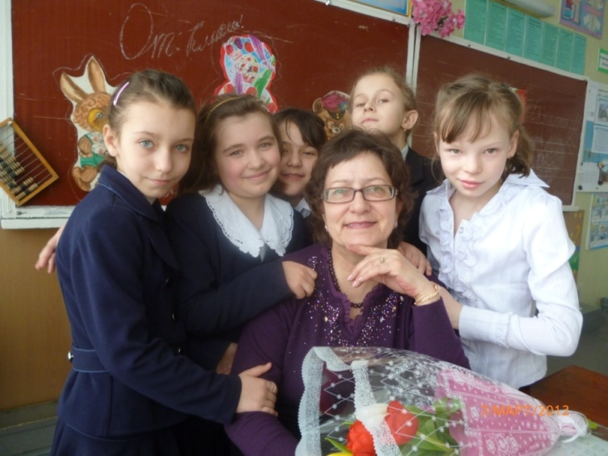
3 «В» класс СОШ № 10

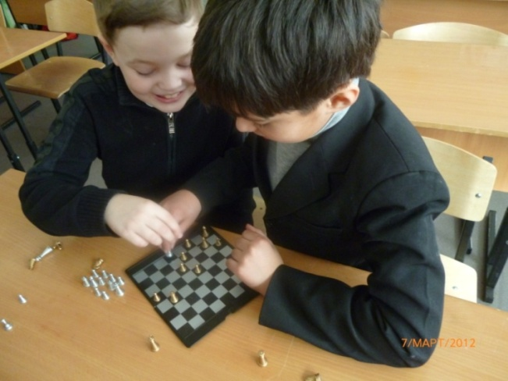
Перемены слишком короткие!

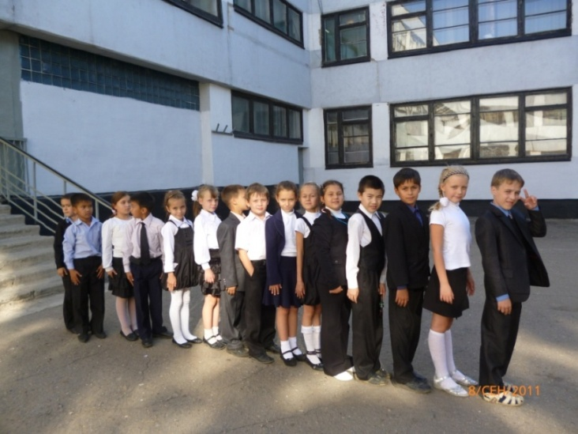

Осень – линия старта жизни без переменок…

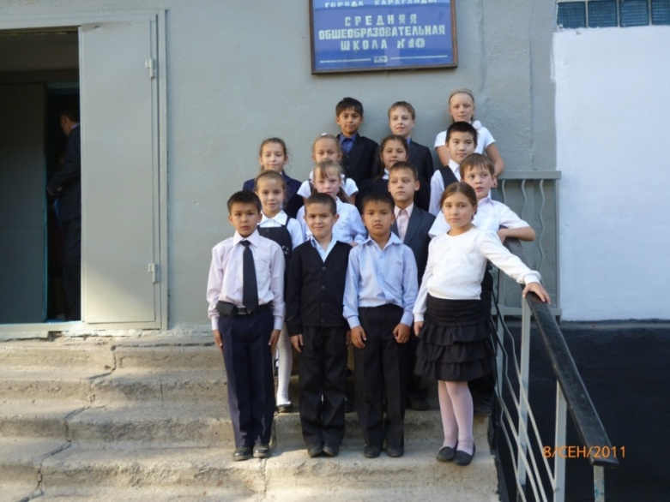

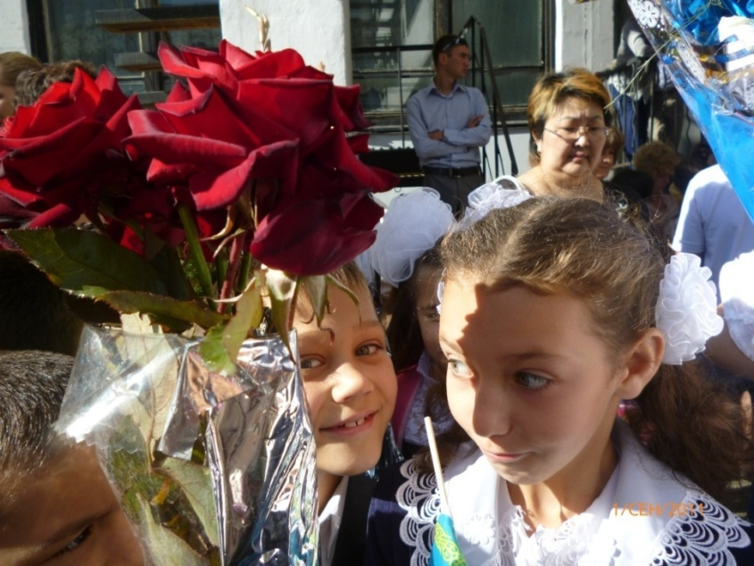
Засентябрило

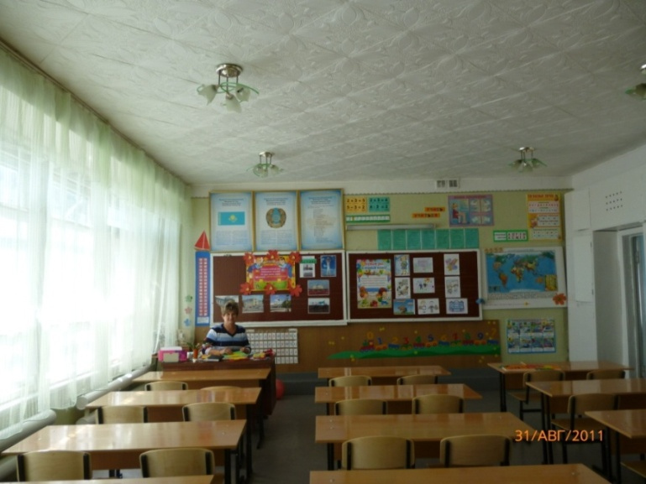

Кабинет № 316
В классе уютном, просторном утром стоит тишина…

День здоровья

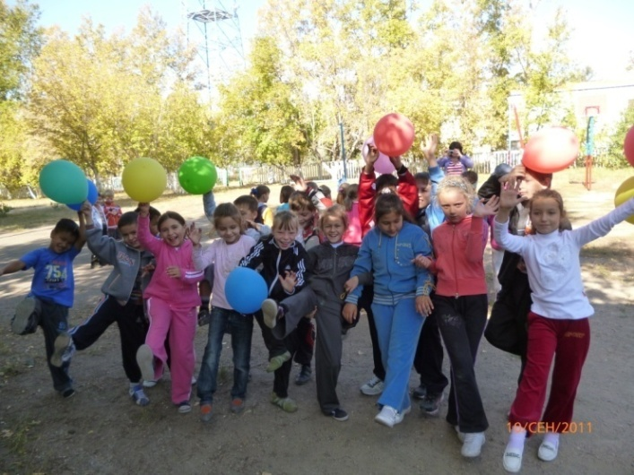
Друзей родные голоса творят на свете чудеса...
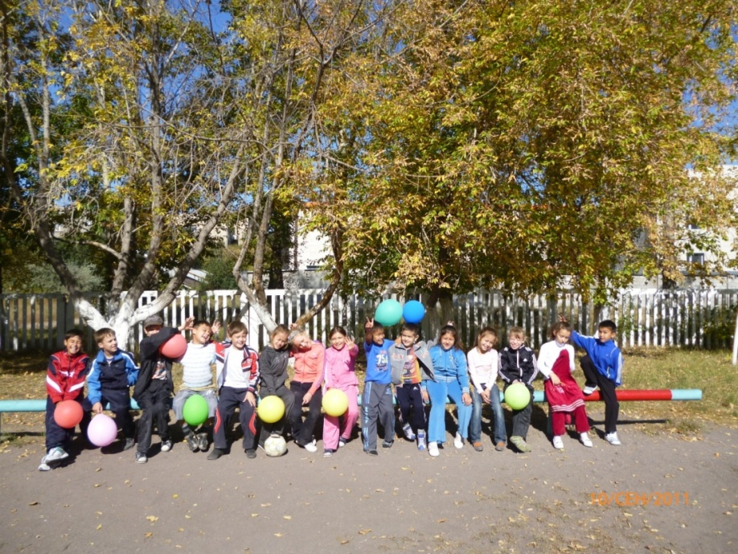

Без друзей меня чуть-чуть, а с друзьями много…

Чистый четверг

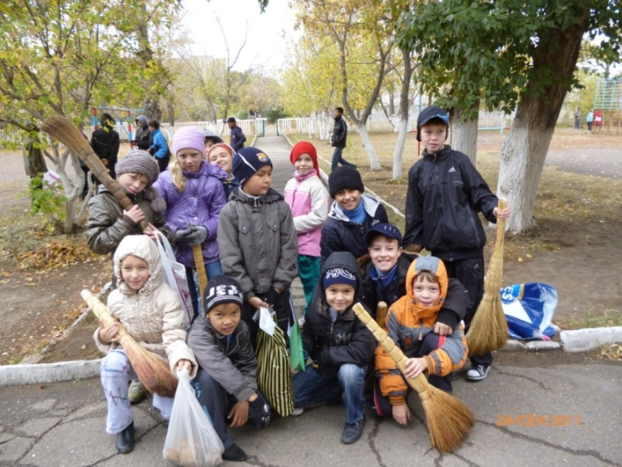
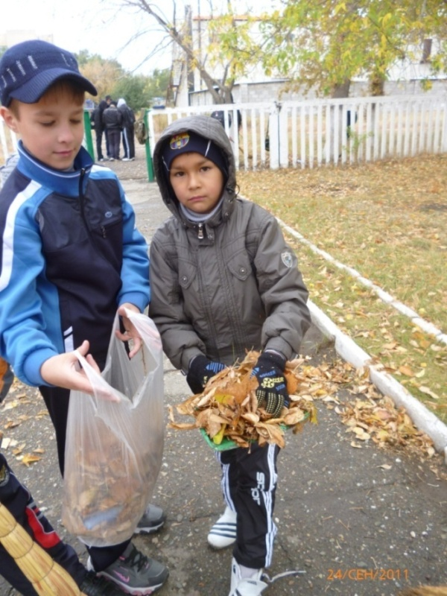
Умеем мы трудиться, умеем отдыхать

Осенняя ярмарка

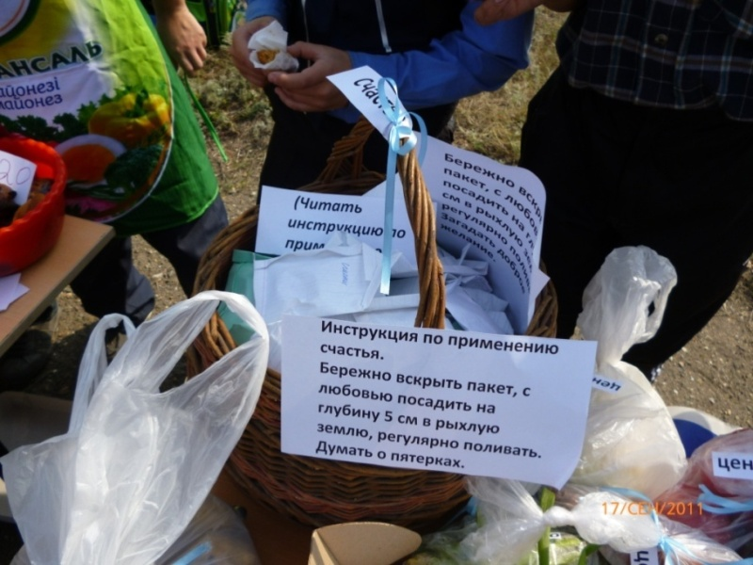

Ура! Первое место! Вместе - мы лучшие!

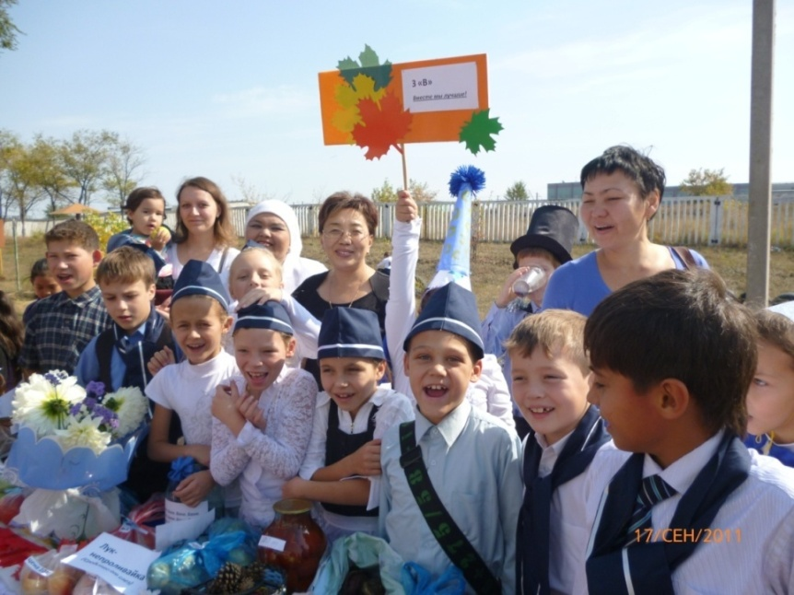
Дед Мороз разнес по свету солнце в рыжих апельсинах…

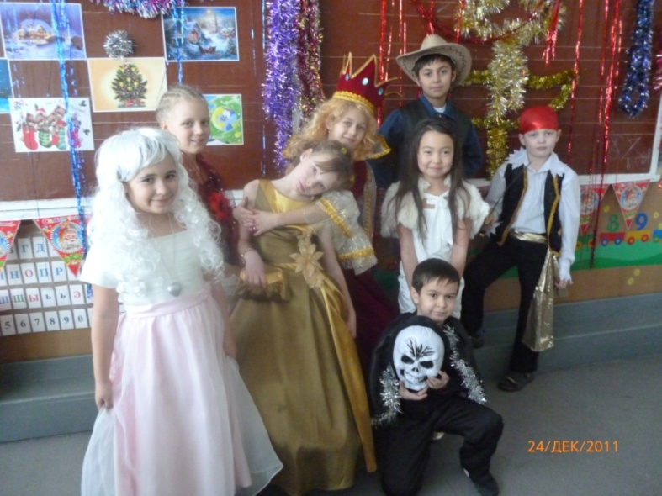

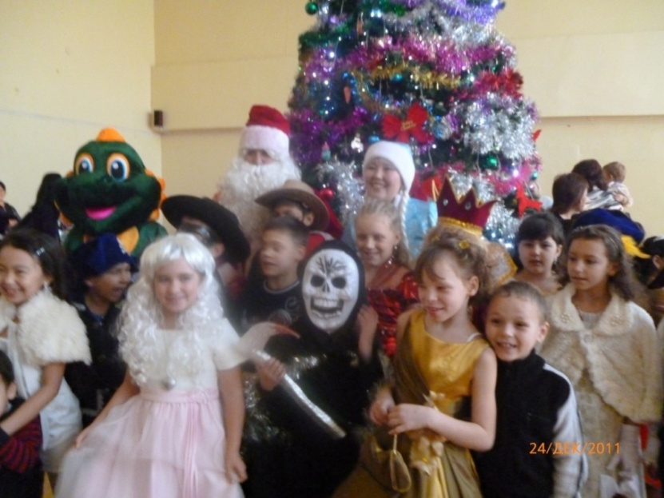

В хвойном облаке день утопает…

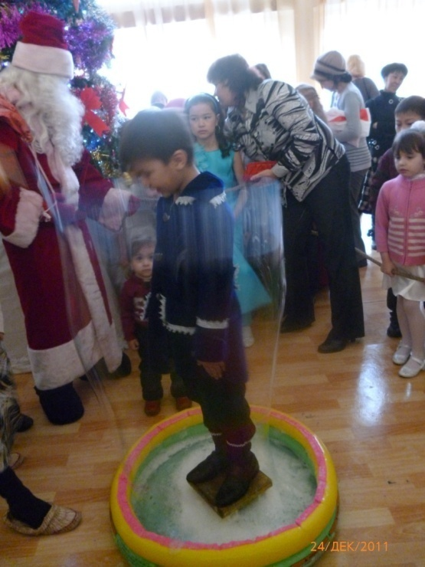

Большие желания в мыльных пузырях

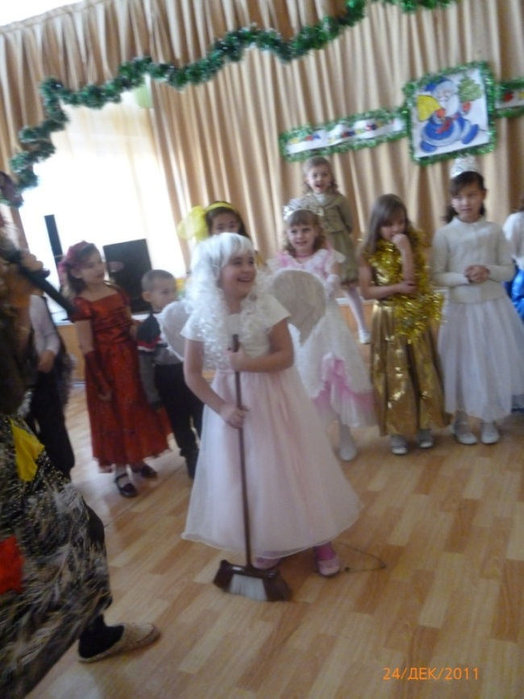

Я ангел, но на метле быстрее…

8 Марта

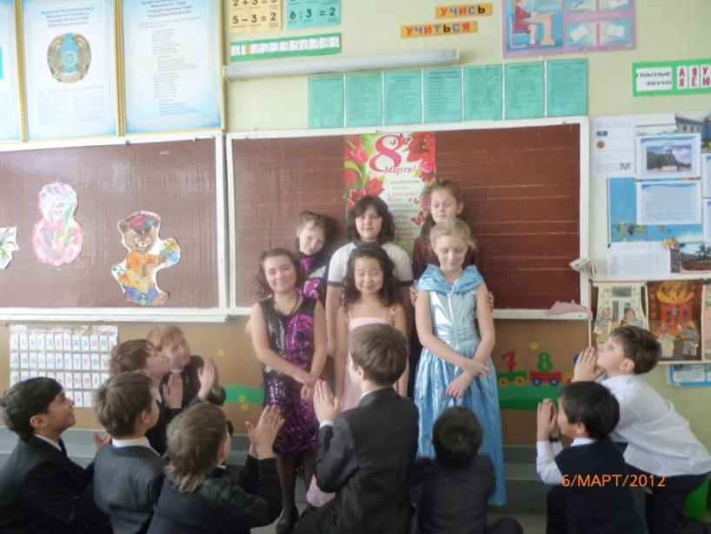

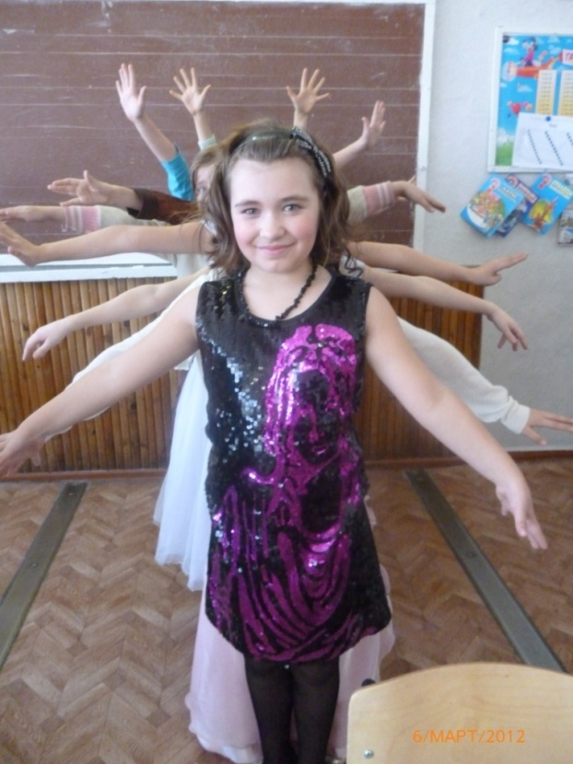

Сколько надо маме рук?

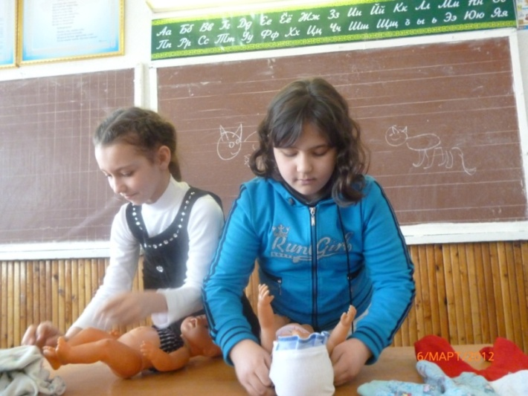

Опыт – сын ошибок трудных

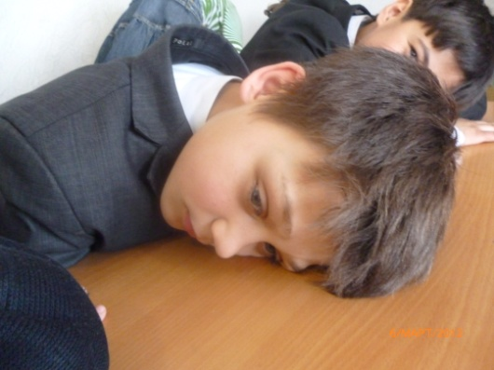

Трудно быть чемпионом города по спортивной гимнастике.

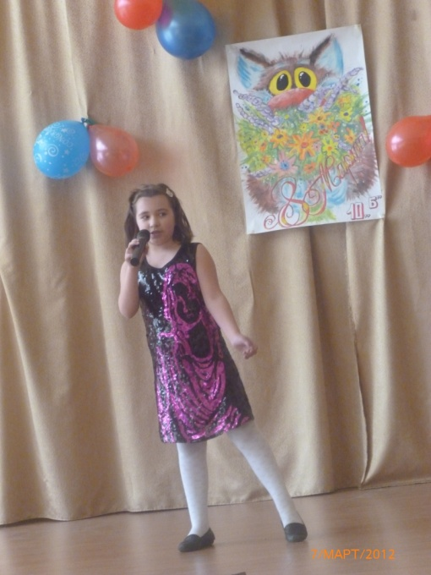

Песенка для мамы

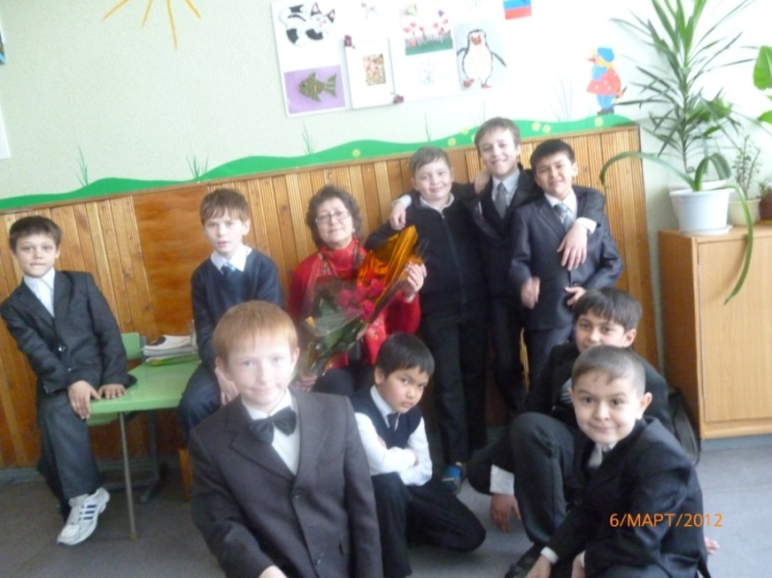

Терновник

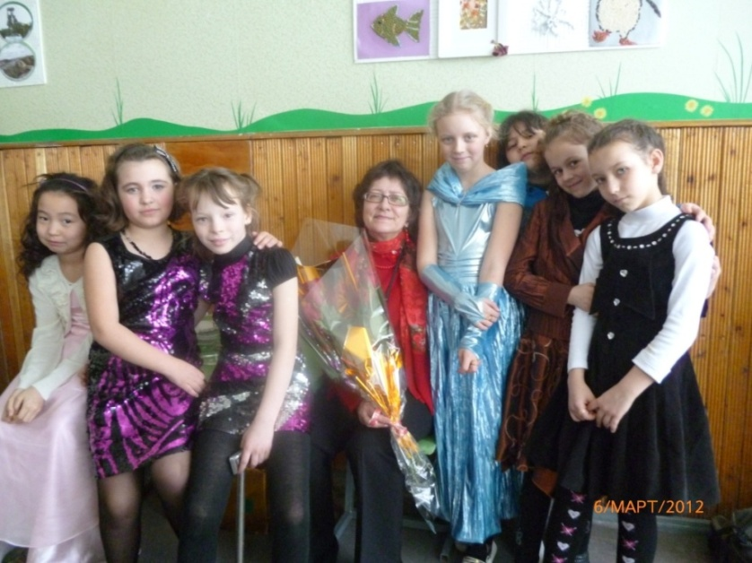

Розарий

Светофор – наш друг

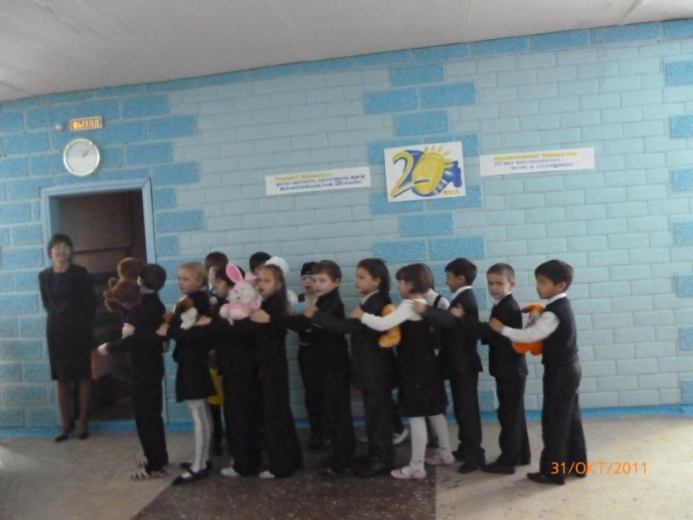

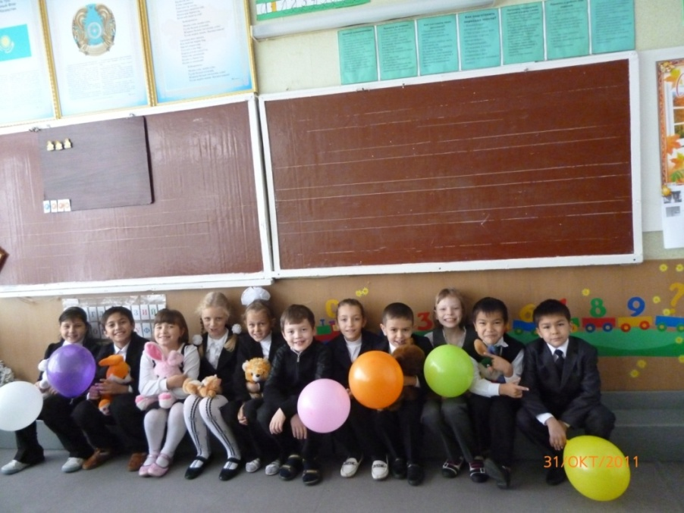
Ехали медведи на велосипеде…
Славлю мое Отечество

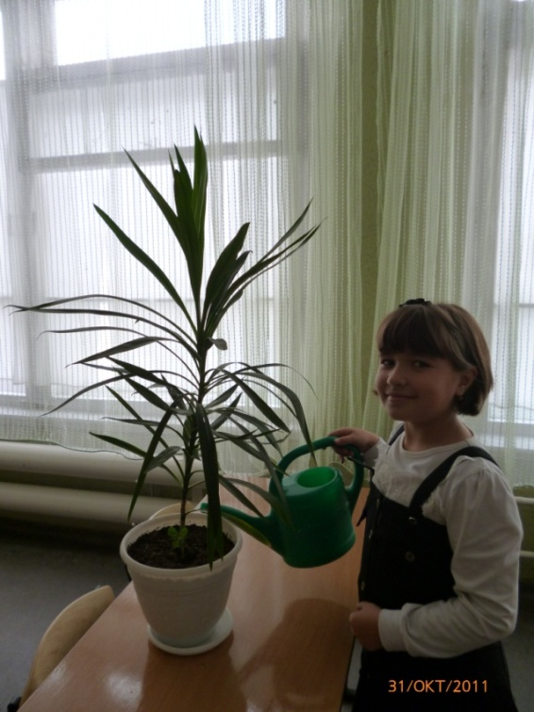

О, мой народ! О, моя страна!
Я – твой цветок, взращенный тобой…

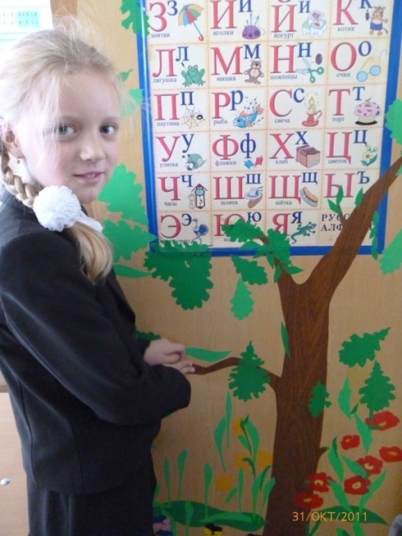

Я – песня, звенящая в твоих устах…

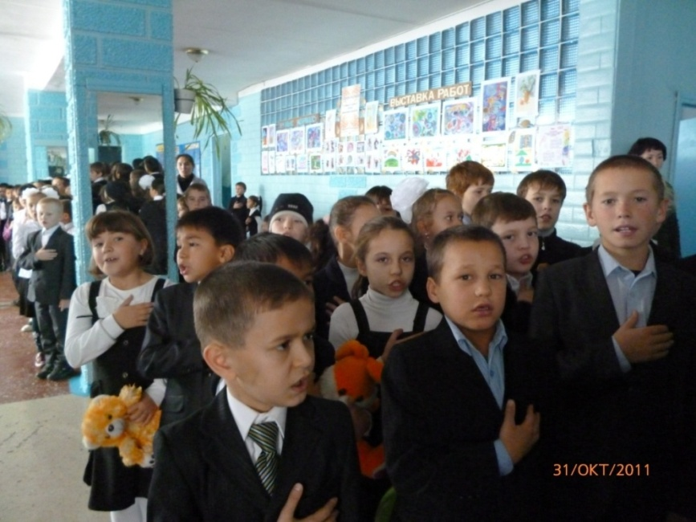

У меня простор неоглядный
И дорога, открытая в будущее.
У меня независимый,
Сплоченный, единый народ.
Как извечного друга,
Встречает новое время
Наша счастливая страна,
наш народ.

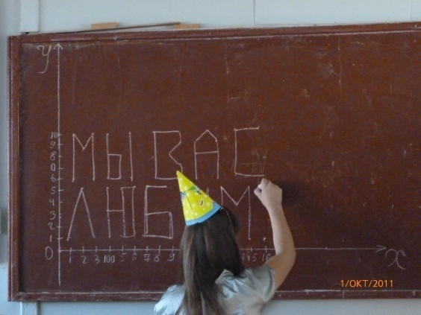

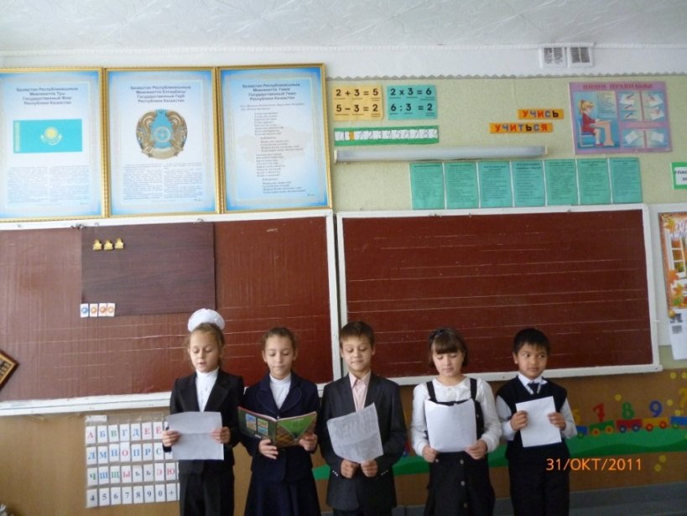
Политинформация по понедельникам

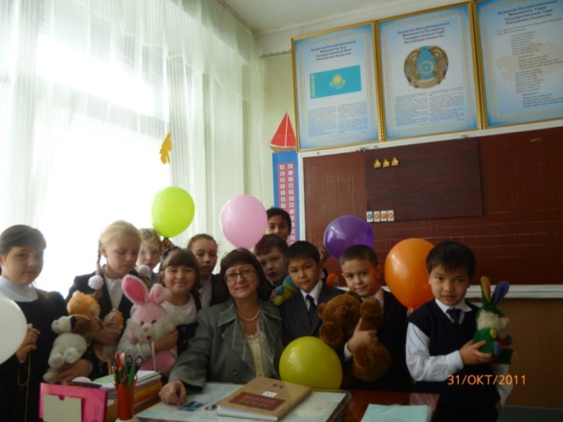

Караганда
СОШ № 10
2011-2012 учебный год

